# **BÀI 1. DÃY SỐ**

1. Một vật chuyển động đều với vận tốc . Hãy viết các số chỉ quãng đường (đơn vị: mét) vật chuyển động được lần lượt trong thời gian 1 giây, 2 giây, 3 giây, 4 giây, 5 giây theo hàng ngang.
2. Năm 2020, số dân của một thành phố trực thuộc tỉnh là khoảng 500 nghìn người. Người ta ước tính rằng số dân của thành phố đó sẽ tăng trưởng với tốc độ khoảng  mỗi năm. Khi đó số dân  (nghìn người) của thành phố đó sau  năm, kể từ năm 2020, được tính bằng công thức . Hỏi nếu tăng trưởng theo quy luật như vậy thì vào năm 2030, số dân của thành phố đó là khoảng bao nhiêu nghìn người?
3. Anh Thanh vừa được tuyển dụng vào một công ty công nghệ, được cam kết lương năm đầu sẽ là 200 triệu đồng và lương mỗi năm tiếp theo sẽ được tăng thêm 25 triệu đồng.

Gọi  (triệu đồng) là lương vào năm thứ  mà anh Thanh làm việc cho công ty đó. Khi đó ta có: 

a) Tính lương của anh Thanh vào năm thứ 5 làm việc cho công ty.

b) Chứng minh  là dãy số tăng. Giải thích ý nghĩa thực tế của kết quả này.

1. Ông An gửi tiết kiệm 100 triệu đồng kì hạn 1 tháng với lãi suất  một năm theo hình thức tính lãi kép. Số tiền (triệu đồng) của ông An thu được sau  tháng được cho bởi công thức 

a) Tìm số tiền ông An nhận được sau tháng thứ nhất, sau tháng thứ hai.

b) Tìm số tiền ông An nhận được sau 1 năm.

1. Chị Hương vay trả góp một khoản tiền 100 triệu đồng và đồng ý trả dần 2 triệu đồng mỗi tháng với lãi suất 0,8% số tiền còn lại của mỗi tháng.

Gọi  là số tiền còn nợ (triệu đồng) của chị Hương sau  tháng.

a) Tìm lần lượt  để tính số tiền còn nợ của chị Hương sau 6 tháng.

b) Dự đoán hệ thức truy hồi đối với dãy số .

1. a) Gọi  là số chấm ở hàng thứ trong Hình 1. Dự đoán công thức của số hạng tổng quát cho dãy số .

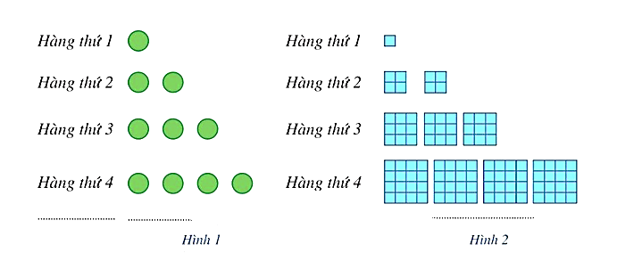

b) Gọi  là tổng diện tích của các hình tô màu ở hàng thứ  trong Hình 2 (mỗi ô vuông nhỏ là một đơn vị diện tích). Dự đoán công thức của số hạng tổng quát cho dãy số .

1. Chị Mai gửi tiền tiết kiệm vào ngân hàng theo thể thức lãi kép như sau: Lần đầu chị gửi 100 triệu đồng. Sau đó, cứ hết 1 tháng chị lại gửi thêm vào ngân hàng 6 triệu đồng. Biết lãi suất của ngân hàng là  một tháng. Gọi  (triệu đồng) là số tiền chị có trong ngân hàng sau  tháng.

a) Tính số tiền chị có trong ngân hàng sau 1 tháng.

b) Tính số tiền chị có trong ngân hàng sau 3 tháng.

c) Dự đoán công thức của  tính theo .

1. Một chồng cột gỗ được xếp thành các lớp, hai lớp liên tiếp hơn kém nhau 1 cột gỗ (Hình 1). Gọi  là số cột gỗ nằm ở lớp thứ  tính từ trên xuống và cho biết lớp trên cùng có 14 cột gỗ. Hãy xác định dãy số  bằng hai cách:

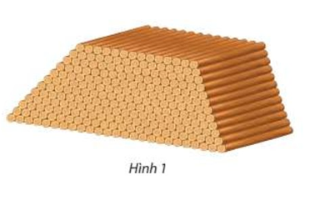

a) Viết công thức số hạng tổng quát .

b) Viết hệ thức truy hồi.

1. Một chồng cột gỗ được xếp thành các lớp, hai lớp liên tiếp hơn kém nhau 1 cột gỗ (Hình 2).

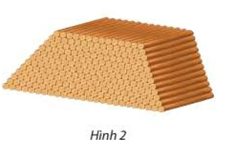

a) Gọi  là số cột gỗ có ở hàng dưới cùng của chồng cột gỗ,  là số cột gỗ có ở hàng thứ  tính từ dưới lên trên. Xét tính tăng, giảm của dãy số này.

b) Gọi  là số cột gỗ có ở hàng trên cùng của chồng cột gỗ,  là số cột gỗ có ở hàng thứ  tính từ trên xuống dưới. Xét tính tăng, giảm của dãy số này.

1. Trên lưới ô vuông, mỗi ô cạnh 1 đơn vị, người ta vẽ 8 hình vuông và tô màu khác nhau như Hình 3. Tìm dãy số biểu diễn độ dài cạnh của 8 hình vuông đó từ nhỏ đến lớn. Có nhận xét gì về dãy số trên?

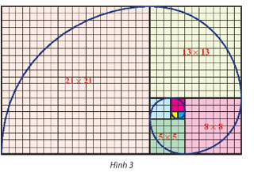

1. Bác Hưng để 10 triệu đồng trong tài khoản ngân hàng. Vào cuối mỗi năm, ngân hàng trả lãi  vào tài khoản của bác ấy, nhưng sau đó sẽ tính phí duy trì tài khoản hằng năm là 120 nghìn đồng.

a) Gọi  là số tiền bác Hưng đã gửi. Viết công thức tính lần lượt ,. Từ đó dự đoán hệ thức truy hồi cho số dư  (tính theo đơn vị đồng) trong tài khoản của bác Hưng vào cuối năm thứ .

b) Tìm số dư trong tài khoản của bác Hưng sau 4 năm.

1. Giá của một chiếc máy photocopy lúc mới mua là 50 triệu đồng. Biết rằng giá trị của nó sau mỗi năm sử dụng chỉ còn  giá trị trong năm liền trước đó. Tính giá trị còn lại của chiếc máy photocopy đó sau mỗi năm, trong khoảng thời gian 5 năm kể từ khi mua.
2. Nếu tỉ lệ lạm phát là  mỗi năm và giá trung bình của một căn hộ chung cư mới tại thời điểm hiện tại là 2,5 tỉ đồng thì giá trung bình của một căn hộ chung cư mới sau  năm nữa được cho bởi công thức

(tỉ đồng)

Tìm giá trung bình của một căn hộ chung cư mới sau 5 năm nữa.

1. Bác An gửi tiết kiệm 200 triệu đồng kì hạn 3 tháng, với lãi suất  một năm. Số tiền (triệu đồng) cả vốn lẫn lãi mà bác An nhận được sau  quý (mối quý là 3 tháng) sẽ là



a) Viết ba số hạng đầu của dãy số.

b) Tìm số tiền bác An nhận được sau 2 năm.

1. Vi khuẩn E.Coli sinh sản thông qua một quá trình gọi là quá trình phân đôi. Vi khuẩn E.Coli phân chia làm đôi cứ sau 20 phút. Giả sử tốc độ phân chia này được duy trì trong 12 giờ kể từ khi vi khuẩn ban đầu xâm nhập vào cơ thể. Hỏi sau 12 giờ sẽ có bao nhiêu vi khuẩn E.Coli trong cơ thể? Giả sử có một nguồn dinh dưỡng vô hạn để vi khuẩn E.Coli duy trì tốc độ phân chia như cũ trong 48 giờ kể từ khi vi khuẩn ban đầu xâm nhập vào cơ thể. Hỏi sau 48 giờ sẽ có bao nhiêu vi khuẩn E.Coli trong cơ thể?
2. Một công ty dược phẩm đang thử nghiệm một loại thuốc mới. Một thí nghiệm bắt đầu với  vi khuẩn. Một liều thuốc được sử dụng sau mỗi bốn giờ có thể tiêu diệt  vi khuẩn. Giữa các liều thuốc, số lượng vi khuẩn tăng lên .

a) Viết hệ thức truy hồi cho số lượng vi khuẩn sống trước mỗi lần sử dụng thuốc.

b) Tìm số vi khuẩn còn sống trước lần sử dụng thuốc thứ năm.

1. Một con chó con nặng  khi mới sinh và sau mỗi tuần tuổi khối lượng của nó tăng thêm . Giả sử  là khối lượng của con chó vào cuối tuần tuổi thứ .

a) Viết lần lượt các công thức tính . Từ đó dự đoán công thức của .

b) Con chó nặng bao nhiêu kilôgam khi được sáu tuần tuổi?

1. Gọi  là tổng diện tích các hình vuông có ở hàng thứ  trong Hình (mỗi ô vuông nhỏ là 1 đơn vị diện tích).

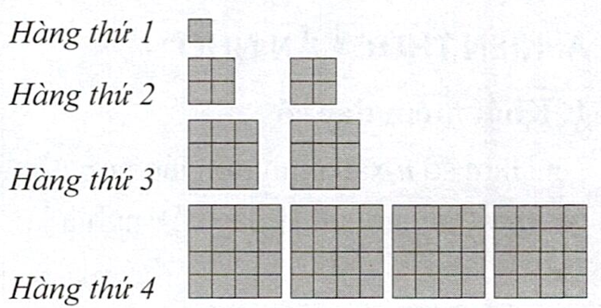

a) Tính .

b) Dự đoán công thức tính số hạng tổng quát của dãy số .

1. Chị Mai gửi tiền tiết kiệm vào ngân hàng theo hình thức lãi kép như sau: Lần đầu chị gửi 100 triệu đồng. Sau đó, cứ hết 1 tháng chị lại gửi thêm vào ngân hàng 6 triệu đồng. Biết lãi suất của ngân hàng là  một tháng. Gọi  (triệu đồng) là số tiền chị có trong ngân hàng sau  tháng.

a) Tính số tiền chị có trong ngân hàng sau 1 tháng.

b) Tính số tiền chị có trong ngân hàng sau 3 tháng.

c) Dự đoán công thức của .

1. Với mỗi số nguyên dương , lấy  điểm cách đều nhau trên đường tròn. Nối mỗi điểm với điểm cách nó hai điểm trên đường tròn đó để tạo thành các ngôi sao như Hình 1. Gọi  là số đo góc ở đỉnh tính theo đơn vị độ của mỗi ngôi sao thì ta được dãy số .

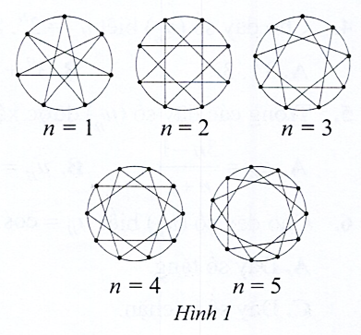

Tìm công thức của số hạng tổng quát .

1. Một hình vuông có diện tích bằng 1 đơn vị diện tích. Chia hình vuông đó thành 9 hình vuông bằng nhau và tô màu hình vuông ở chính giữa. Với mỗi hình vuông nhỏ chưa được tô màu, lại chia thành 9 hình vuông bằng nhau và tô màu hình vuông ở chính giữa. Cứ như thế, quá trình trên được lặp lại.

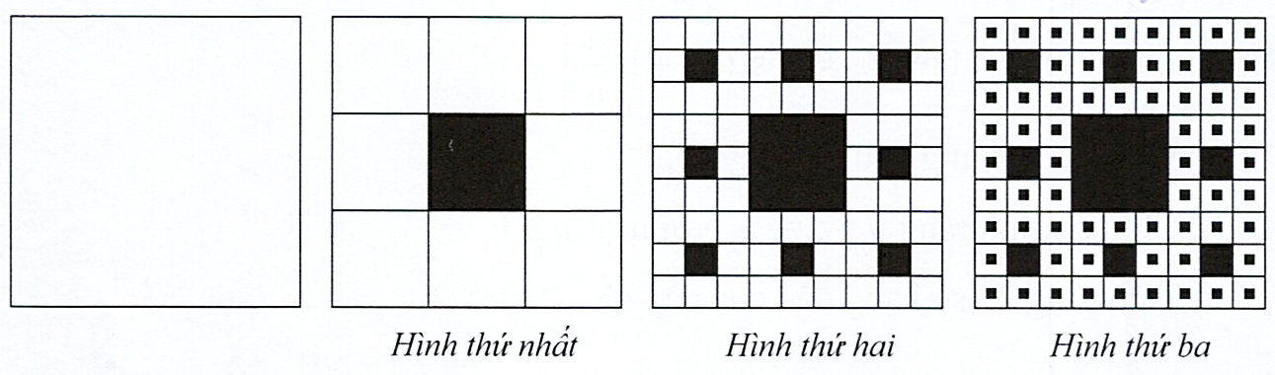

a) Tính tổng diện tích phần đã được tô màu ở hình thứ nhất, thứ hai, thứ ba.

b) Dự đoán công thức tính tổng diện tích phần đã được tô màu ở hình thứ .

1. Một nhà hát có 25 hàng ghế với 16 ghế ở hàng thứ nhất, 18 ghế ở hàng thứ hai, 20 ghế ở hàng thứ ba và cứ tiếp tục theo quy luật đó, tức là hàng sau nhiều hơn hàng liền trước nó 2 ghế. Tính tổng số ghế của nhà hát đó.
2. Anh Nam được nhận vào làm việc ở một công ty về công nghệ với mức lương khởi điểm là 100 triệu đồng một năm. Công ty sẽ tăng thêm lương cho anh Nam mỗi năm là 20 triệu đồng. Tính tổng số tiền lương mà anh Nam nhận được sau 10 năm làm việc cho công ty đó.
3. Giá của một chiếc xe ô tô lúc mới mua là 680 triệu đồng. Cứ sau mỗi năm sử dụng, giá của chiếc xe ô tô giảm 55 triệu đồng. Tính giá còn lại của chiếc xe sau 5 năm sử dụng.
4. Một kiến trúc sư thiết kế một hội trường với 15 ghế ngồi ở hàng thứ nhất, 18 ghế ngồi ở hàng thứ hai, 21 ghế ngồi ở hàng thứ ba, và cứ như vậy (số ghế ở hàng sau nhiều hơn 3 ghế so với số ghế ở hàng liền trước nó). Nếu muốn hội trường đó có sức chứa ít nhất 870 ghế ngồi thì kiến trúc sư đó phải thiết kế tối thiểu bao nhiêu hàng ghế?
5. Vào năm 2020, dân số của một thành phố là khoảng 1,2 triệu người. Giả sử mỗi năm, dân số của thành phố này tăng thêm khoảng 30 nghìn người. Hãy ước tính dân số của thành phố này vào năm 2030.
6. Ruộng bậc thang là một hình thức canh tác có nhiều ở khu vực Tây Bắc và Đông Bắc Việt Nam. Hình ảnh ruộng bậc thang thể hiện nét đẹp văn hoá, là công trình nghệ thuật độc đáo của đồng bào vùng cao phía Bắc. Ruộng bậc thang ở một số nơi đã trở thành những địa chỉ tham quan du lịch đầy hấp dẫn của du khách trong nước và quốc tế.



Một ruộng bậc thang có thửa thấp nhất nằm ở độ cao  so với mực nước biển, độ chênh lệch giữa thửa trên và thửa dưới trung bình là .

Hỏi thửa ruộng ở bậc thứ 10 có độ cao là bao nhiêu so với mục nước biển?

1. Một nhà thi đấu có 20 hàng ghế dành cho khán giả. Hàng thứ nhất có 20 ghế, hàng thứ hai có 21 ghế, hàng thứ ba có 22 ghế,... Cứ như thế, số ghế ở hàng sau nhiều hơn số ghế ở hàng trước là 1 ghế. Trong một giải thi đấu, ban tổ chức đã bán được hết số vé phát ra và số tiền thu được từ bán vé là 70800000 đồng. Tính giá tiền của mỗi vé (đơn vị: đồng), biết số vé bán ra bằng số ghế dành cho khán giả của nhà thi đấu và các vé là đồng giá.
2. Chiều cao (đơn vị: centimét) của một đứa trẻ  tuổi phát triển bình thường được cho bởi công thức: 

(Nguồn: https://bibabo.vn)

a) Một đứa trẻ phát triển bình thường có chiều cao năm 3 tuổi là bao nhiêu centimét?

b) Dãy số  có là một cấp số cộng không? Trung bình một năm, chiều cao mỗi đứa trẻ phát triển bình thường tăng lên bao nhiêu centimét?

1. Khi kí kết hợp đồng lao động với người lao động, một doanh nghiệp đề xuất hai phương án trả lương như sau:

Phương án 1: Năm thứ nhất, tiền lương là 120 triệu. Kể từ năm thứ hai trở đi, mỗi năm tiền lương được tăng 18 triệu.

Phương án 2: Quý thứ nhất, tiền lương là 24 triệu. Kể từ quý thứ hai trở đi, mỗi quý tiền lương được tăng 1,8 triệu.

Nếu là người được tuyển dụng vào doanh nghiệp trên, em sẽ chọn phương án nào khi:

a) Kí hợp đồng lao động 3 năm?

b) Kí hợp đồng lao động 10 năm?

1. Một rạp hát có 20 hàng ghế. Tính từ sân khấu, số lượng ghế của các hàng tăng dấn như trong hình minh hoạ dưới đây.

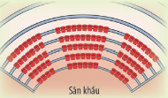

Bạn hāy đếm và nêu nhận xét vé só ghế của năm hàng đâu tiên.

Làm thế nào để biết được số ghế của một hàng bất kì và tính được tổng số ghế có trong rạp hát đó?

1. Mặt cắt của một tổ ong có hình lưới tạo bởi các ô hình lục giác đều. Từ một ô đầu tiên, bước thứ nhất, các ong thợ tạo ra vòng 1 gồm 6 ô lục giác; bước thứ hai, các ong thợ sẽ tạo ra vòng 2 có 12 ô bao quanh vòng 1 ; bước thứ ba, các ong thợ sẽ tạo ra 18 ô bao quanh vòng 2 ; cứ thế tiếp tục (Hình 2). Số ô trên các vòng theo thứ tự có tạo thành cấp số cộng không? Nếu có, tìm công sai của cấp số cộng này.

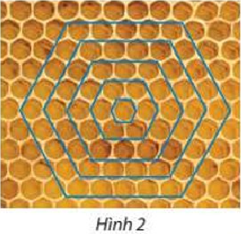

1. Một rạp hát có 20 hàng ghế xếp theo hình quạt. Hàng thứ nhất có 17 ghế, hàng thứ hai có 20 ghế, hàng thứ ba có 23 ghế,... cứ thế tiếp tục cho đến hàng cuối cùng (Hình 4).

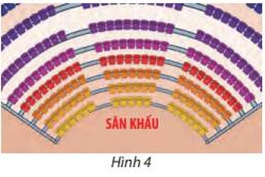

a) Tính số ghế có ở hàng cuối cùng.

b) Tính tổng số ghế có trong rạp.

1. Một người muốn mua một thanh gỗ đủ để cắt ra làm các thanh ngang của một cái thang. Biết rằng chiều dài các thanh ngang của cái thang đó (từ bậc dưới cùng) lần lượt là , .

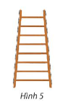

a) Cái thang đó có bao nhiêu bậc?

b) Tính chiều dài thanh gỗ mà người đó cần mua, giả sử chiều dài các mối nối (phần gỗ bị cắt thành mùn cưa) là không đáng kể.

1. Khi một vận động viên nhảy dù nhảy ra khỏi máy bay, giả sử quãng đường người ấy rơi tự do (tính theo feet) trong mỗi giây liên tiếp theo thứ tự trước khi bung dù lần lượt là:  (các quãng đường này tạo thành cấp số cộng).

a) Tính công sai của cấp số cộng trên.

b) Tính tổng chiều dài quãng đường rơi tự do của người đó trong 10 giây đầu tiên.

1. Ở một loài thực vật lưỡng bội, tình trạng chiều cao cây do hai gene không alen là  và  cùng quy định theo kiểu tương tác cộng gộp. Trong kiểu gene nếu cứ thêm một alen trội A hay B thì chiều cao cây tăng thêm . Khi trưởng thành, cây thấp nhất của loài này với kiểu gene aabb có chiều cao . Hỏi cây cao nhất với kiểu gene AABB có chiều cao bao nhiêu?
2. Một hội trường lớn có 35 ghế ở hàng đầu tiên, 37 ghế ở hàng thứ hai, 39 ghế ở hàng thứ ba và cứ tiếp tục theo quy luật như vậy. Có tất cả 27 hàng ghế. Hỏi hội trường đó có bao nhiêu ghế?
3. Một bức tường trang trí có dạng hình thang, rộng  ở đáy và rộng  ở đỉnh (hình vẽ bên).

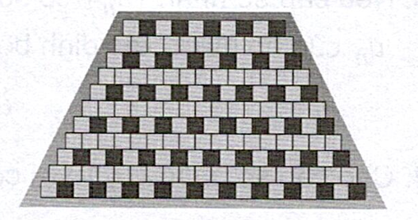

Các viên gạch hình vuông có kích thước  phải được đặt sao cho mỗi hàng ở phía trên chứa ít hơn một viên so với hàng ở ngay phía dưới nó. Hỏi sẽ cần bao nhiêu viên gạch hình vuông như vậy để ốp hết bức tường đó?

1. Một cầu thang bằng gạch có tổng cộng 30 bậc. Bậc dưới cùng cần 100 viên gạch. Mỗi bậc tiếp theo cần ít hơn hai viên gạch so với bậc ngay trước nó.

a) Cần bao nhiêu viên gạch cho bậc trên cùng?

b) Cần bao nhiêu viên gạch để xây cầu thang?

1. Có bao nhiêu hàng ghế trong một góc khán đài của một sân vận động, biết rằng góc khán đài đó có 2040 chỗ ngồi, hàng ghế đầu tiến có 10 chố ngồi và mỗi hàng ghế sau có thêm 4 chỗ ngồi so với hàng ghế ngay trước nó?
2. Nếu anh Nam nhận được lời mời làm việc cho một công ty nước ngoài với mức lương khởi điểm là 35000 đô la mỗi năm và được tăng thêm 1400 đô la lương mỗi năm, thì sẽ mất bao nhiêu năm làm việc để tổng lương mà anh Nam nhận được là 319200 đô la?
3. Bác Hưng quyết định tham gia một chương trình bơi lội để duy trì sức khoẻ. Bác bắt đầu bằng cách bơi 10 phút vào ngày đầu tiên, sau đó thêm 2 phút mỗi ngày sau đó.

a) Tìm công thức truy hồi cho số phút  mà bác ấy bơi vào ngày thứ  của chương trình.

b) Tìm sáu số hạng đầu của dãy số .

c) Tìm công thức tổng quát của dãy số .

d) Bác Hưng đạt được mục tiêu bơi it nhất 60 phút mỗi ngày vào ngày thứ bao nhiêu của chương trình?

e) Tính tổng thời gian bác Hưng bơi sau 30 ngày đầu của chương trình.

1. Một ruộng bậc thang có thửa thấp nhất (bậc thứ nhất) nằm ở độ cao  so với mực nước biển, độ chênh lệch giữa thửa trên và thửa dưới trung bình là . Hỏi thửa ruộng ở bậc thứ 12 có độ cao là bao nhiêu mét so với mực nước biển?

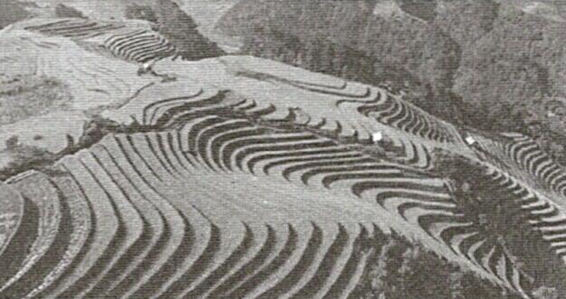

1. Bác Tư vào làm cho một công ty với hợp đồng về tiền lương mỗi năm như sau: Năm thứ nhất: 240 triệu;

Từ năm thứ hai trở đi: Mỗi năm tăng thêm 12 triệu.

Tính số tiền lương một năm của bác Tư vào năm thứ 11.

1. Một rạp hát có 20 hàng ghế. Hàng thứ nhất có 20 ghế, số ghế ở các hàng sau đều hơn số ghế hàng ngay trước đó một ghế. Cho biết rạp hát đã bán hết vé với giá mỗi vé là 60 nghìn đồng. Tính tổng số tiền vé thu được của rạp hát.
2. Khi kí kết hợp đồng lao động với người lao động, một doanh nghiệp đề xuất hai phương án trả lương như sau:

Phương án 1: Năm thứ nhất, tiền lương là 120 triệu đồng. Kể từ năm thứ hai trở đi, mỗi năm tiền lương được tăng 18 triệu đồng.

Phương án 2: Quý thứ nhất, tiền lương là 24 triệu đồng. Kể từ quý thứ hai trở đi, mỗi quý tiền lương được tăng 1,8 triệu đồng.

Nếu là người được tuyển dụng vào doanh nghiệp trên, em nên chọn phương án nào khi:

a) Kí hợp đồng lao động 3 năm?

b) Kí hợp đồng lao động 10 năm?

1. Chuông đồng hồ ở một toà tháp đánh số tiếng đúng bằng số giờ và cứ mỗi 30 phút không phải là giờ đúng thì đánh 1 tiếng chuông. Hỏi bắt đầu từ lúc 1 giờ đêm đến 12 giờ trưa, chuông đồng hồ đó đã đánh tất cả bao nhiêu tiếng?
2. Các khúc gỗ được xếp như Hình 2. Lượt thứ nhất có 21 khúc, lượt thứ hai có 20 khúc,..., lượt trên cùng có 15 khúc. Tính tổng số khúc gỗ đã được xếp.

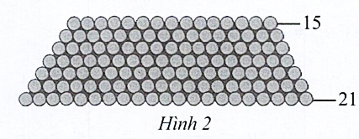

1. Một quả bóng rơi từ một vị trí có độ cao . Khi chạm đất, nó luôn nảy lên độ cao bằng một nửa độ cao của lần rơi trước đó.

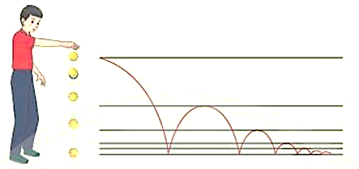

Gọi  là độ cao của lần rơi đầu tiên và  là độ cao của các lần rơi kế tiếp. Tìm 5 số hạng đầu tiên của dãy  và tìm điểm đặc biệt của dãy số đó.

1. Một công ty tuyển một chuyên gia về công nghệ thông tin với mức lương năm đầu là 240 triệu đồng và cam kết sẽ tăng thêm  lương mỗi năm so với năm liền trước đó. Tính tổng số lương mà chuyên gia đó nhận được sau khi làm việc cho công ty 10 năm (làm tròn đến triệu đồng).
2. Trong một lọ nuôi cấy vi khuẩn, ban đầu có 5000 con vi khuẩn và số lượng vi khuẩn tăng lên thêm  mỗi giờ. Hỏi sau 5 giờ thì số lượng vi khuẩn là bao nhiêu?
3. Một nhà máy tuyển thêm công nhân vào làm việc trong thời hạn ba năm và đưa ra hai phương án lựa chọn về lương như sau:

- Phương án 1: Lương tháng khởi điểm là 5 triệu đồng và sau mỗi quý, lương tháng sẽ tăng thêm 500 nghìn đồng.

- Phương án 2: Lương tháng khởi điểm là 5 triệu đồng và sau mỗi quý, lương tháng sẽ tăng thêm 5%.

Với phương án nào thì tổng lương nhận được sau ba năm làm việc của người công nhân sẽ lớn hơn?

1. Một công ty xây dựng mua một chiếc máy ủi với giá 3 tỉ đồng. Cứ sau mỗi năm sử dụng, giá trị của chiếc máy ủi này lại giảm  so với giá trị của nó trong năm liền trước đó. Tìm giá trị còn lại của chiếc máy ủi đó sau 5 năm sử dụng.
2. Vào năm 2020, dân số của một quốc gia là khoảng 97 triệu người và tốc độ tăng trưởng dân số là . Nếu tốc độ tăng trưởng dân số này được giữ nguyên hằng năm, hãy ước tính dân số của quốc gia đó vào năm 2030.
3. Một loại thuốc được dùng mỗi ngày một lần. Lúc đầu nồng độ thuốc trong máu của bệnh nhân tăng nhanh, nhưng mỗi liều kế tiếp có tác dụng ít hơn liều trước đó. Lượng thuốc trong máu ở ngày thứ nhất là , và mỗi ngày sau đó giảm chỉ còn một nửa so với ngày kề trước đó. Tính tổng lượng thuốc (tính bằng mg) trong máu của bệnh nhân sau khi dùng thuốc 10 ngày liên tiếp.
4. Từ 0 giờ đến 12 giờ trưa, chuông của một chiếc đồng hồ quả lắc sẽ đánh bao nhiêu tiếng, biết rằng nó chỉ đánh chuông báo giờ và số tiếng chuông bằng số giờ?
5. Tế bào E.Coli trong điều kiện nuôi cấy thích hợp cứ 20 phút lại phân đôi một lần. Hỏi sau 24 giờ, tế bào ban đầu sẽ phân chia thành bao nhiêu tế bào?
6. Mặt sàn tầng một (tầng trệt) của một ngôi nhà cao hơn mặt sân . Cầu thang đi từ tầng một lên tầng hai gồm 25 bậc, mỗi bậc cao .

a) Viết công thức để tìm độ cao của bậc cầu thang thứ  so với mặt sân.

b) Tính độ cao của sàn tầng hai so với mặt sân.

1. Một hình vuông màu vàng có cạnh 1 đơn vị dài được chia thành chín hình vuông nhỏ hơn và hình vuông ở chính giữa được tô màu xanh như Hình 2.1. Mỗi hình vuông màu vàng nhỏ hơn lại được chia thành chín hình vuông con, và mỗi hình vuông con ở chính giữa lại được tô màu xanh. Nếu quá trình này được tiếp tục lặp lại năm lần, thì tổng diện tích các hình vuông được tô màu xanh bao nhiêu?

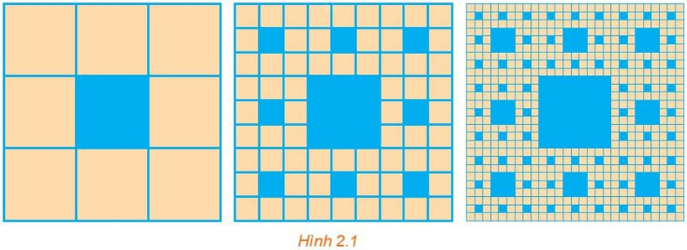

1. Vi khuẩn E.coli trong điều kiện nuôi cấy thích hợp cứ 20 phút lại phân đôi một lần.

(Nguồn: Sinh học 10, NXB Giáo dục Việt Nam, 2010)

Giả sử lúc đầu có 100 vi khuẩn E.coli.

Hỏi có bao nhiêu vi khuẩn E.coli sau 180 phút?

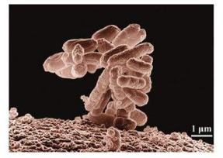

Hình ảnh phóng to của vi khuẩn E.coli

1. Dân số trung bình của Việt Nam năm 2020 là 97,6 triệu người, tỉ lệ tăng dân số là /năm.

(Nguồn: Niên giám thống kê của Việt Nam năm 2020, NXB Thống kê, 2021)

Giả sử tỉ lệ tăng dân số không đổi qua các năm.

a) Sau 1 năm, dân số của Việt Nam sẽ là bao nhiêu triệu người (làm tròn kết quả đến hàng phần mười)?

b) Viết công thức tính dân số Việt Nam sau  năm kể từ năm 2020.

1. Bác Linh gửi vào ngân hàng 100 triệu đồng tiền tiết kiệm với hình thức lãi kép, kì hạn 1 năm với lãi suất  năm. Viết công thức tính số tiền (cả gốc và lãi) mà bác Linh có được sau  năm (giả sử lãi suất không thay đổi qua các năm).
2. Giả sử anh Tuấn kí hợp đồng lao động trong 10 năm với điều khoản về tiền lương như sau: Năm thứ nhất, tiền lương của anh Tuấn là 60 triệu. Kể từ năm thứ hai trở đi, mỗi năm tiền lương của anh Tuấn được tăng lên . Tính tổng số tiền lương anh Tuấn lĩnh được trong 10 năm đi làm (đơn vị: triệu đồng, làm tròn đến hàng phần nghìn).
3. Một tỉnh có 2 triệu dân vào năm 2020 với tỉ lệ tăng dân số là 1%/năm. Gọi  là số dân của tỉnh đó sau  năm. Giả sử tỉ lệ tăng dân số là không đổi.

a) Viết công thức tính số dân của tỉnh đó sau  năm kể từ năm 2020.

b) Tính số dân của tỉnh đó sau 10 năm kể từ năm 2020.

1. Một gia đình mua một chiếc ô tô giá 800 triệu đồng. Trung bình sau mỗi năm sử dụng, giá trị còn lại của ô tô giảm đi  (so với năm trước đó).

a) Viết công thức tính giá trị của ô tô sau 1 năm, 2 năm sử dụng.

b) Viết công thức tính giá trị của ô tô sau  năm sử dụng.

c) Sau 10 năm, giá trị của ô tô ước tính còn bao nhiêu triệu đồng?

1. Một người nhảy bungee (một trò chơi mạo hiểm mà người chơi nhảy từ một nơi có địa thế cao xuống với dây đai an toàn buộc xung quanh người) từ một cây cầu và căng một sợi dây dài . Sau mỗi lần rơi xuống, nhờ sự đàn hồi của dây, người nhảy được kéo lên một quãng đường có độ dài bằng  so với lần rơi trước đó và lại bị rơi xuống đúng bằng quãng đường vừa được kéo lên (Hình 3). Tính tổng quãng đường người đó đi được sau 10 lần kéo lên và lại rơi xuống.

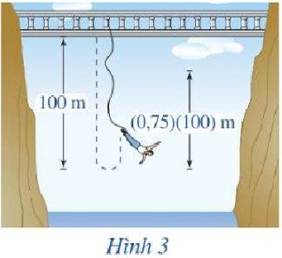

1. Người ta trồng cây theo các hàng ngang với quy luật: ở hàng thứ nhất có 1 cây, ở hàng thứ hai có 2 cây, ở hàng thứ ba có 3 cây,... ở hàng thứ  có  cây. Biết rằng người ta trồng hết 4950 cây. Hỏi số hàng cây được trồng theo cách trên là bao nhiêu?
2. Một cái tháp có 11 tầng. Diện tích của mặt sàn tầng 2 bằng nửa diện tích của mặt đáy tháp và diện tích của mặt sàn mỗi tầng bằng nửa diện tích của mặt sàn mỗi tầng ngay bên dưới. Biết mặt đáy tháp có diện tích là . Tính diện tích của mặt sàn tầng trên cùng của tháp theo đơn vị mét vuông.
3. Một khay nước có nhiệt độ  được đặt vào ngăn đá của tủ lạnh. Biết sau mỗi giờ, nhiệt độ của nước giảm . Tính nhiệt độ của khay nước đó sau 6 giờ theo đơn vị độC
4. Cho hình vuông  có cạnh bằng 4. Người ta chia mỗi cạnh hình vuông thành bốn phần bằng nhau và nối các điểm chia một cách thích hợp để có hình vuông  (Hình 4). Từ hình vuông  lại làm tiếp tục như trên để có hình vuông . Cứ tiếp tục quá trình như trên, ta nhận được dãy các hình vuông  Gọi  là độ dài cạnh hình vuông . Chứng minh rằng dãy số  là cấp số nhân.

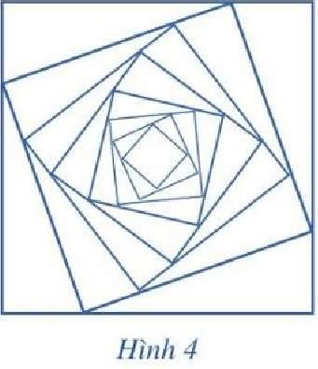

1. Ông An vay ngân hàng 1 tỉ đồng với lãi suất năm. Ông đã trả nợ theo cách: Bắt đầu từ tháng thứ nhất sau khi vay, cuối mỗi tháng ông trả ngân hàng cùng số tiền là  (đồng) và đã trả hết nợ sau đúng 2 năm kể từ ngày vay. Hỏi số tiền mỗi tháng mà ông An phải trả là bao nhiêu đồng (làm tròn kết quả đến hàng nghìn)?
2. Một quốc gia có dân số năm 2011 là  triệu người. Trong 10 năm tiếp theo, mỗi năm dân số tăng . Chứng minh rằng dân số các năm từ năm 2011 đến năm 2021 của quốc gia đó tạo thành cấp số nhân. Tìm công bội của cấp số nhân này.
3. Tần số của ba phím liên tiếp Sol, La, Si trên một cây đàn organ tạo thành cấp số nhân.

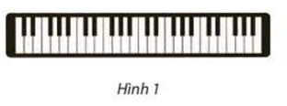

Biết tần số của hai phím Sol và Si lần lượt là  và  (theo: https://vi.wikipedia.org/wiki/Đô_(nốt nhạc)). Tính tần số của phím La (làm tròn đến hàng đơn vị).

1. Chu kì bán rã của nguyên tố phóng xạ poloni 210 là 138 ngày, nghĩa là sau 138 ngày, khối lượng của nguyên tố đó chi còn một nửa (theo: https://vi.wikipedia.org/wiki/ Poloni-210). Tính khối lượng còn lại của 20 gam poloni 210 sau:

a) 690 ngày;

b) 7314 ngày (khoảng 20 năm).

1. Một loại vi khuẩn được nuôi cấy trong phòng thí nghiệm, cứ mỗi phút số lượng lại tăng lên gấp đôi số lượng đang có. Từ một vi khuẩn ban đầu, hãy tính tổng số vi khuẩn có trong ống nghiệm sau 20 phút.

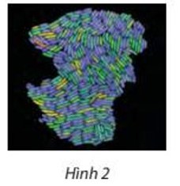

1. Giả sử một thành phố có dân số năm 2022 là khoảng 2,1 triệu người và tốc độ gia tăng dân số trung bình mỗi năm là .

a) Dự đoán dân số của thành phố đó vào năm 2032.

b) Nếu tốc độ gia tăng dân số vẫn giữ nguyên như trên thì ước tính vào năm nào dân số của thành phố đó sẽ tăng gấp đôi so với năm 2022 ?

1. Trong trò chơi mạo hiểm nhảy bungee, mỗi lần nhảy, người chơi sẽ được dây an toàn có tính đàn hồi kéo nảy ngược lên  chiều sâu của cú nhảy. Một người chơi bungee thực hiện cú nhảy đầu tiên có độ cao nảy ngược lên là .

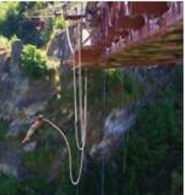

(Hình 3)

a) Tính độ cao nảy ngược lên của người đó ở lần nảy thứ ba.

b) Tính tổng các độ cao nảy ngược lên của người đó trong 5 lần nảy đầu.

1. Giả sử một quần thể động vật ở thời điểm ban đầu có 110000 cá thể, quần thể này có tỉ lệ sinh là  năm, xuất cư là / năm, tử vong là  năm. Dự đoán số cá thể của quần thể đó sau hai năm.
2. Một cây đàn organ có tần số âm thanh các phím liên tiếp tạo thành một cấp số nhân. Cho biết tần số phím La Trung là  và tần số của phím La Cao cao hơn 12 phím là  (nguồn: https:// vi.wikipedia.org/wiki/Organ). Tìm công bội của cấp số nhân nói trên (làm tròn kết quả đến hàng phần nghìn).
3. Dân số Việt Nam năm 2020 là khoảng 97,6 triệu người (theo Niên giám thống kê năm 2020). Nếu trung bình mỗi năm tăng  thì ước tính dân số Việt Nam năm 2040 là khoảng bao nhiêu người (làm tròn kết quả đến hàng trăm nghìn)?
4. Ban đầu, một quả lắc đồng hồ dao động theo một cung tròn dài . 2.1).

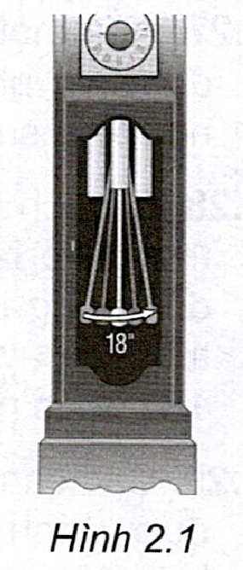

Sau mỗi lần đu liên tiếp, độ dài của cung tròn bằng 0,98 độ dài cung tròn ở ngay lần trước đó.

a) Độ dài của cung tròn ở lần thứ 10 là bao nhiêu?

b) Sau 15 lần dao động, quả lắc sẽ đi được quãng đường tổng cộng là bao nhiêu?

(Kết quả tính theo centimét và làm tròn đến chữ số thập phân thứ hai).

1. Các bệnh truyền nhiễm có thể lây lan rất nhanh. Giả sử có năm người bị bệnh trong tuần đầu tiên của một đợt dịch, và mỗi người bị bệnh sê lây bệnh cho bốn người vào cuối tuần tiếp theo. Tính đến hết tuần thứ 10 của đợt dịch, có bao nhiêu người đã bị lây bởi căn bệnh này?
2. Nếu một kĩ sư được một công ty thuê với mức lương hằng năm là 180 triệu đồng và nhận được mức tăng lương hằng năm là , thì mức lương của người kĩ sư đó là bao nhiêu khi bắt đầu năm thứ sáu làm việc cho công ty?
3. Để tích luỹ tiền cho việc học đại học của con gái, cô Hoa quyết định hằng tháng bỏ ra 500 nghìn đồng vào tài khoản tiết kiệm, được trả lãi  cộng dồn hằng tháng. Cô bắt đầu chương trình tích luỹ này khi con gái cô tròn 3 tuổi. Cô ấy sẽ tích luỹ được bao nhiêu tiền vào thời điểm gửi khoản tiền thứ 180 ? Lúc này con gái cô Hoa bao nhiêu tuổi?
4. Các cạnh của hình vuông ban đầu có chiều dài . Một hình vuông mới được hình thành bằng cách nối các điểm giữa của các cạnh của hình vuông ban đầu và hai trong số các hình tam giác kết quả được tô màu (hình vẽ dưới).

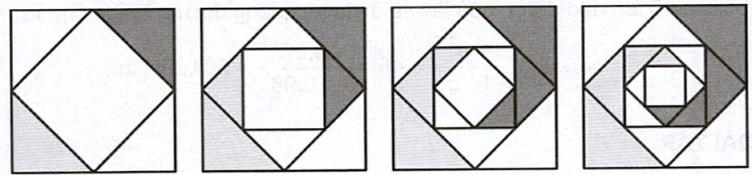

Nếu quá trình này được lặp lại năm lần nữa, hãy xác định tổng diện tích của vùng được tô màu.

1. Anh Nam là một cầu thủ bóng đá chuyên nghiệp. Anh vừa kí hợp đồng 5 năm với một câu lạc bộ với mức lương năm khởi điểm là 300 triệu đồng. Chủ tịch câu lạc bộ đưa ra cho anh Nam ba phương án về lương như sau:

- Phương án 1: Mỗi năm ngoài mức lương cố định như trên, sẽ được thưởng thêm 50 triệu đồng.

- Phương án 2: Mỗi năm lương sẽ tăng thêm  so với lương năm trước đó, bắt đầu kể từ năm thứ hai.

- Phương án 3: Mỗi năm lương sẽ tăng thêm 30 triệu so với lương năm trước đó, bắt đầu kể từ năm thứ hai.

Em hãy tính giúp anh Nam xem với phương án lương nào thì tổng lương sau 5 năm của anh Nam là lớn nhất?

1. Một loại vi khuẩn được nuôi cấy trong ống nghiệm, cứ 20 phút lại phân đôi một lần. Nếu ban đầu có 200 vi khuẩn, tính số lượng vi khuẩn có trong ống nghiệm sau 2 giờ.



1. Bác Năm gửi tiết kiệm vào ngân hàng 100 triệu đồng với hình thức lãi kép, kì hạn một năm với lãi suất  / năm. Tính số tiền cả gốc và lãi bác Năm nhận được sau 10 năm. (Giả sử lãi suất không thay đổi trong suốt thời gian gửi tiền.)
2. Một người chơi nhảy bungee trên một cây cầu với một sợi dây dài . Sau mỗi lần rơi xuống, người chơi được kéo lên một quãng đường có độ dài bằng  so với lần rơi trước và lại rơi xuống đúng bằng quãng đường vừa được kéo lên. Tính tổng quãng đường đi lên của người đó sau 10 lần được kéo lên.
3. Một tháp 10 tầng có diện tích sàn của tầng dưới cùng là . Tính diện tích mặt sàn tầng trên cùng, biết rằng diện tích mặt sàn mỗi tầng bằng nửa diện tích mặt sàn tầng ngay bên dưới.

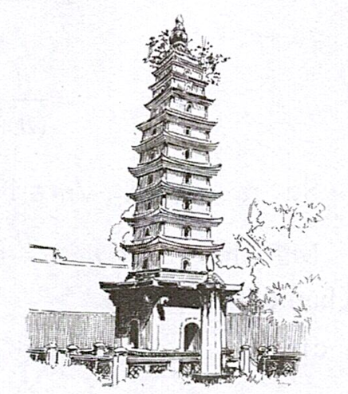

1. Một khay nước có nhiệt độ  được đặt vào ngăn đá của tủ lạnh. Cho biết sau mỗi giờ, nhiệt độ của nước giảm đi . Tính nhiệt độ khay nước đó sau 4 giờ.

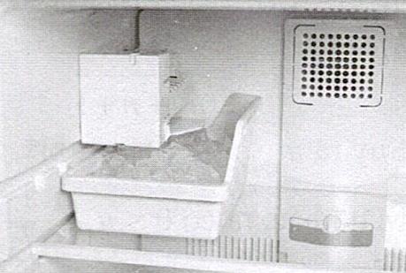

1. Một người nhảy bungee (một trò chơi mạo hiểm mà người chơi nhảy từ một nơi có địa thế cao xuống với dây đai an toàn buộc xung quanh người) từ một cây cầu và căng một sợi dây dài . Giả sử sau mỗi lần rơi xuống, người nhảy được kéo lên một quãng đường có độ cao bằng  so với lần rơi trước đó và lại bị rơi xuống đúng bằng quãng đường vừa được kéo lên (Hình 3).

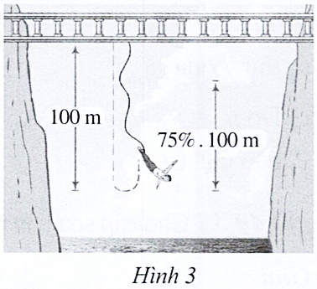

Tính tổng quãng đường người đó đi được sau 10 lần rơi xuống và lại được kéo lên, tính từ lúc bắt đầu nhảy (làm tròn kết quả đến hàng đơn vị).

1. Anh Dũng kí hợp đồng lao động trong 10 năm với phương án trả lương như sau: Năm thứ nhất, tiền lương của anh Dũng là 120 triệu đồng. Kể từ năm thứ hai trở đi, mỗi năm tiền lương của anh Dũng được tăng lên . Tính tổng số tiền lương anh Dũng lĩnh được trong 10 năm đầu đi làm (làm tròn kết quả đến hàng đơn vị theo đơn vị triệu đồng).
2. Một công ty mua một chiếc máy với giá 1 tỉ 200 triệu đồng. Công ty nhận thấy, trong vòng 5 năm đầu, tốc độ khấu hao là  năm (tức là sau mỗi một năm, giá trị còn lại của chiếc máy bằng  giá trị của năm trước đó).

a) Viết công thức tính giá trị của chiếc máy đó sau 1 năm, 2 năm.

b) Sau 5 năm, giá trị của chiếc máy đó còn khoảng bao nhiêu triệu đồng (làm tròn kết quả đến hàng đơn vị)?